Сказки и рассказы о пользе физкультуры и спорта
(для детей старшего дошкольного возраста)

«Волшебный нос»

И чего только не бывает на свете волшебного!
Молодой маг и чародей Антон Сидоров имел волшебный нос. Пользовался Антон им так: загадывал нужное желание, после чего морщил нос и... чихал. Желание исполнялось немедленно.
Антон Сидоров был слаб здоровьем, склонен к простудам, а потому чихал довольно часто. Но не постоянно. Поэтому не раз случалось, что чихнуть в нужный, ответственный момент не удавалось. И сколько ни морщил молодой маг нос, дальше этого дело не шло.
... Было лето. С чиханием все обстояло довольно плохо. Наставник и учитель Антона — чародей в пятом поколении, доктор околонаучных наук, маг Сантаклаусов посоветовал Сидорову ходить босиком. Чихание участилось, и какое-то время Антон не знал со своим волшебным носом забот. Но затем снова возникли затруднения: даже промокнув под дождем, схлопотать элементарный насморк не получалось.
События принимали серьезный оборот. Однажды Сидоров не успел вовремя чихнуть и в ворота его любимой футбольной команды влетел гол. В другой раз задержка привела к тому, что пришлось совсем не по - волшебному удирать от собаки чародейки Змеюкиной.
После таких серьезных испытаний, посланных судьбой, Антон отнесся к проблеме получения простуды со всей свойственной ему старательностью. В программу входили различные мероприятия, которые, по мнению Сидорова, должны были губительно сказываться на его здоровье: хождение по лужам босиком, обливание ледяной водой.
Однако, даже добавив к этому ежедневное поедание двухсот граммов мороженного, Антон добился только исчезновения склонности к ангине. И теперь, когда волшебный нос начинал непроизвольно морщиться, молодой маг лихорадочно загадывал самые срочные и неотложные желания, чтобы использовать ставшее редким теперь чихание.
Когда же зимой молодой маг стал бегать по улицам по утрам в тренировочном костюме, чихание в последний раз ненадолго участилось, а затем... исчезло навсегда!
Так потерял Сидоров свой волшебный нос, вернее, его нос остался на месте и все сто пять веснушек на нем, но его волшебные качества были утрачены. Но зато произошло другое чудо: Антон стал на удивление здоровым и крепким.
Сказочно здоровым. Можно сказать - волшебно!

«Про орехи»
Щелк - и орех раскололся.
- Во, какие у меня зубы, - похвастался Гриша и вынул из скорлупы вкусное ядрышко.
И я так могу, - не выдержал Саша. Положил орех между зубами, зажмурился, стиснул зубы изо всех сил и ... - Ой-ой-ой!, - закричал мальчик. Орех остался целым, а на ладони лежал зуб!
Нет, зубами колоть орехи нельзя. А ведь бывает, что ребята зубами и бутылки открывают и даже гвозди выдергивают. А сколько леденцов разгрызено еще неокрепшими, детскими зубами!
Однажды в детском саду, в который ходил Саша, был организован конкурс лучшего рисунка. Саша очень хотел, чтобы рисунок получился ярким и красивым. На листе бумаги развернулось сражение: солдаты стреляли, танки горели. Вот это схватка! В волнении Саша по привычке грыз карандаш, да так, что скоро от карандаша остался огрызок. Воспитательница Ольга Николаевна ходила между столами и смотрела, как рисуют дети. Подошла к Саше и говорит: "Дай, Саша, пожалуйста, карандаш, я тебе рисунок поправлю". Протянул Саша карандаш, а Ольга Николаевна его не взяла, а только внимательно и грустно посмотрела на мальчика. Ночью Саша долго не мог уснуть. Все думал, почему Ольга Николаевна так расстроилась. И, наконец, он понял! А вы, ребята?

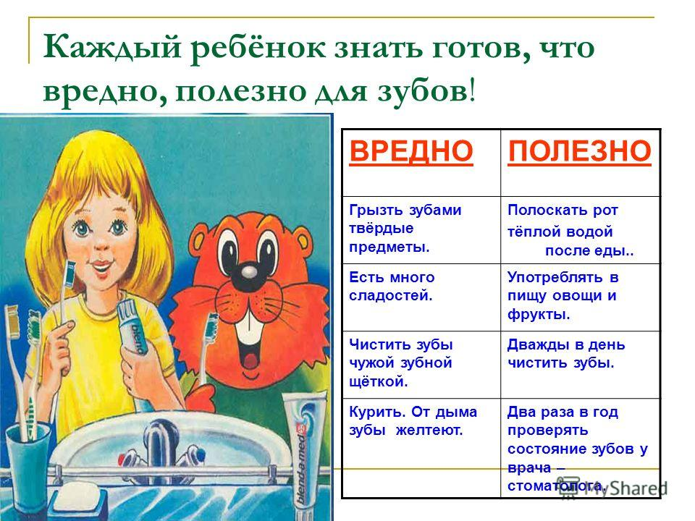

«Гимнастика и Разминка»
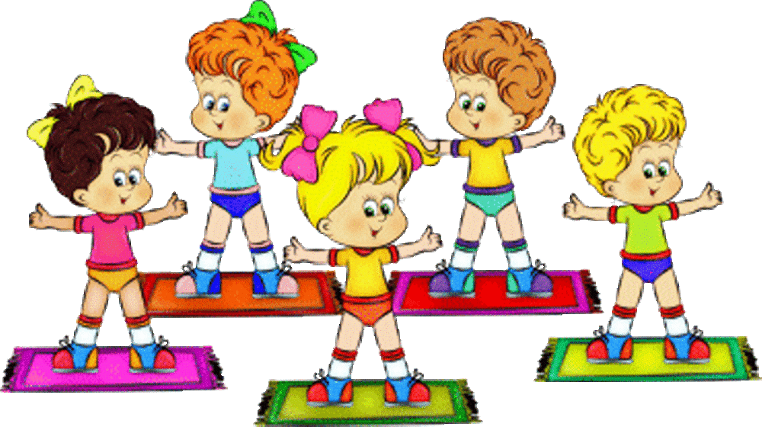

В сказочной стране жили две подружки - Гимнастика и Разминка. Чаще всего их можно было встретить на стадионе (это такое место в сказочной стране, где все занимаются спортом). Много ребят собиралось там, где появлялись Гимнастика и Разминка. С Разминкой ребятам нравилось играть в спокойные игры; дети также собирались в кружок и делали различные упражнения. Гимнастика была веселой и задорной. Ребята весело смеялись, бегали, прыгали и играли. С такими подругами детям не страшны были ни мороз, ни болезни, ни скука.
Но вот однажды, когда Гимнастика и Разминка возвращались домой немного позже обычного, они решили сократить путь и пошли по тропинке, по которой никогда не ходили. Тропинка заросла травой, деревья смыкали над ней свои кроны и закрывали солнце. Было сыро и пахло не то поганками, не то плесенью. Подружки уже хотели вернуться назад, когда деревья расступились, и на полянке появился дом, из которого доносились странные звуки: чихание, кашель и стоны.
- Странно - сказала Разминка - на улице лето, а кто-то болен.
- Давай зайдем и спросим, не нужна ли помощь - предложила Гимнастика. Подружки подошли к разбухшей от сырости двери и постучали. Дверь им отворила бледная и больная Простуда (Гимнастика и Разминка никогда не встречались с этой девочкой, так как никогда не болели). Несмотря на жару, девочка была одета в шубу, но ее все равно трясло от холода.
- Как ты смогла заболеть - спросили подружки - ведь на улице тепло?
- А я на улицу и не выходила - ответила Простуда - зачем, в доме прохладно, солнце не мешает, лежи себе и отдыхай. Только вот кашель и насморк одолели, никак не проходят. Мне уже бабушка Ягушка Бессмертновна и настойку из пиявок приносила, и по спине крапивой стегала - ничего не помогает, только хуже становится.
- А хочешь, мы тебя будем лечить своими средствами? - предложили Разминка и Гимнастика.
- Что, купание в куриных перьях или обтирание лягушачьей слизью? – вяло поинтересовалась Простуда.
- А вот увидишь!
Когда Простуда появилась на стадионе в своей шубе (это-то в разгар лета) ребята сильно удивились, однако с радостью пригласили ее в игру. Сначала Простуде было скучно, да и как-то лень. Со временем упражнения стали получаться все четче, движения стали ловкими и уверенными, а в футбол вообще она стала играть лучше всех. С удивлением заметила Простуда, что на стадион ходить ей нравиться, а лежать дома на кровати - нет, что чихание и кашель прекратились, а лицо стало румяным, кожа загорелой. Девочка так полюбила физкультуру и спорт, что стала заниматься и дома. И звать ее стали не Простудой, а Зарядкой. И про старое имя все забыли, потому что оно ей больше не подходит.

«Лесная сказка»
В одном сказочном лесу жили зайчонок Пушок, бурундучок Орешек и медвежонок Триша. Каждый день они встречались на поляне, играли, бегали, прыгали и устраивали соревнования. Только Триша, приходя на поляну, сразу залезал в кусты и ел малину. Зверята звали его играть, но медвежонок всегда отказывался. Ему лень было бегать по дощечкам, прыгать с пенька на пенек. Для Триши ничего не было лучше, как съесть пару горшочков меда и полежать на солнышке. Поэтому Триша был неуклюжий, вялый и сонный. Однажды в лесу случился сильный пожар. Все звери спасались от огня. Только Триша сразу стал задыхаться от бега, он подолгу застревал в оврагах, с трудом перелезал через поваленные деревья. Пушок и Орешек не могли оставить друга в беде. Они схватили медвежонка за толстые лапы и побежали изо всех сил. Когда зверята, пробегали по мостику через речку, то мостик сломался под мишкиным весом. Чудом друзьям удалось добраться до берега. Триша понял, как плохо не заниматься физкультурой и спортом, и пообещал друзьям каждый день делать утреннюю гимнастику, бегать и прыгать на поляне.



«Два брата»
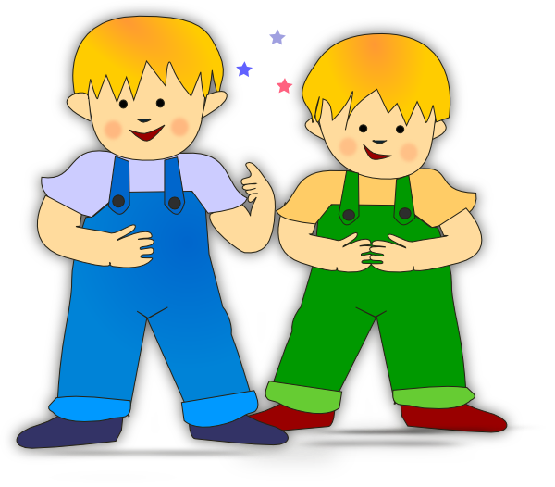

Жили- были два мальчика - Витя и Женя. Витя был похож на Женю, а Женя - на Витю как две капли воды, потому что они были братья-близнецы. Да, и волосы у них были русыми, и глаза голубыми, и роста они были одинакового. Но Витя почему-то рос веселым, бодрым, жизнерадостным, а Женя - грустным, уставшим, вялым. Такое с братьями происходило потому, что один - любил закаляться, делал по утрам зарядку, часто бывал на свежем воздухе. А его брат по утрам вместо утренней гимнастики любил подольше поспать, вместо обливания холодной водой - съесть пяток пирожных, вместо прогулок - поиграть в компьютер. В общем, занимался чем угодно, только не физкультурой.
Наступил самый веселый праздник - Новый год. Витя и Женя с нетерпением его ждали, но на этот раз почему-то под елкой подарков не оказалось. Не успели дети огорчиться, как откуда ни возьмись, появились Дед Мороз и Снегурочка. Дети очень обрадовались появлению таких гостей, хотели поскорее получить подарки. Но Дед Мороз почему-то не спеши развязывать свой огромный подарочный мешок. Присмотревшись, Витя и Женя увидели на мешке большую дырку. "Это наша Бабушка Яга никак не успокоится, все думает, как бы детишкам праздник испортить" - посмеиваясь в бороду, объяснил дедушка.
- Ничего страшного, - сказала Снегурочка, - Сейчас ребята нам помогут быстро все исправить. Мы проведем конкурс-соревнование и тот, кто победит, будет первым выбирать подарок.
Детям объяснили условия, и их задача заключалась в следующем: перенести все подарки из мешка Деда Мороза в два других поменьше, но зато целых. По сигналу Снегурочки соревнование началось! Мальчики старались изо всех сил, но у Вити все получалось намного быстрее, а Женя уже через несколько минут сильно устал. Когда Витин мешок был уже полон, он не задумываясь, стал помогать брату.
- Ну что же, - сказала Снегурочка, - по - моему сразу видно, кто победил и почему! Витя, выбирай любой подарок, который тебе по душе.
Однако Витя, сказал, что они с Женей - братья и всегда все делают вместе, поэтому и подарки они будут выбирать вдвоем. Витя с благодарностью посмотрел на брата и крепко задумался: "Почему Витя так легко победил?" А вы знаете, ребята?

«Заячья дорожка»


Жил-был в лесу Волк Серая Лапа. И не было от него житья и покоя зайчатам: то все грядки с морковкой истопчет, то поймает и за уши оттаскает. Долго думали зайцы, как им справиться с волком-хулиганом. Был среди них отчаянный Зайчишка Длинное Ухо. Самые веселые игры придумывал этот зайчишка, самые длинные сказки рассказывал в дождливые дни, когда гулять было нельзя. Даже взрослые зайцы с уважением посматривали бойкого малыша. Так что не удивительно, что и способ победить волка придумал именно он.
В одно погожее, солнечное утро все звери собрались на лесной поляне. Шум, гам, щебет птиц. В чем дело, что случилось? Оказывается, на самой большой березе висит объявление, крупными буквами написанное: "Я, Заяц Длинное Ухо, бегаю быстрее Волка Серой Лапы". Пришел на поляну и сам Волк. Растолкал зверушек, подошел к объявлению и стал читать. Не очень-то грамотный был Волк, долго читал. А когда прочел, то от хохота на траву повалился. Смеялся, смеялся, а потом вытянул из толпы Зайчишку за уши, поднял в воздух:
- Это ты, что ли, быстрее меня бегаешь?
- Я, - пискнул Зайчишка.
- Ну и ну! - Волк от удивления даже лапу разжал.
Плюхнулся на землю Зайчишка. Затем вскочил, отряхнулся и говорит:
- Вызываю, тебя, Волк, на соревнование. Будем бежать на перегонки вокруг леса по заячьей дорожке. Если ты меня обгонишь, будем мы, все зайцы, тебе служить: дрова колоть, обед готовить.
- А тобой я буду дымоход чистить! - захохотал Волк.
- Согласен, - вздохнул Зайчишка. - Ну, а уж если я тебя обгоню, ты тогда навсегда из нашего леса уйдешь.
Так они и порешили.
А когда соревнование? - спросил Медведь, который во всем любил точность.
- Через год. - Сказал Зайчишка.
Вернулся Волк в свою избушку, лег на кровать и сказал: "Ну, жена, я теперь буду к соревнованиям готовиться - весь год на постели лежать, ноги беречь!" Пошла Волчица в лесной магазин, купила перину и три пестрые подушки. Укутала Волка, накрыла теплым одеялом. Лежит Волк, только нос из-под одеяла торчит. Хотела Волчица избушку проветрить, только окошко открыла, Волк как подпрыгнул на кровати: "Ты, что, уморить меня хочешь? Простудить? Окно закрой и печку затопи. А выходить на улицу будешь, дверь только чуть-чуть приоткрывай! Не хватало мне перед соревнованиями заболеть!".
Так и пролежал Волк целый год, с постели не вставал, все ноги берег. И вот однажды прилетела Сорока, застучала в окно:
- Ты, что, Волк, лежишь, уже все звери на поляне собрались, одного тебя ждут! Соревнование сегодня.
В этот день все звери от мала до велика собрались на поляне. Вот встали рядышком на заячьей дорожке Волк и Зайчишка. Волк стоит большой, косматый, а Зайчишка - ниже его сапога. Лиса вперед выскочила: "С ума сошел, косой, куда тебе с Волком тягаться! Беги лучше отсюда, пока не поздно". И все звери с ней согласились: "Не обогнать Зайчишке Волка! Зря он это придумал".
Взмахнул Медведь флажком и пустились Волк и Зайчишка наперегонки по заячьей дорожке. Волк как прыгнул - раз, другой и сразу обогнал Зайчишку. Все зайцы от позора за куст спрятались. Глаза ушами прикрыли.
- Ой-ой-ой! - Закричала Белка, - что я вижу? Сама своим глазам не верю! Никогда такого не видела. Заяц с Волком рядышком бегут. Ой, держите меня, а то я с ветки упаду. Заяц-то Волка обогнал, мне это сверху хорошо видно. Бежит Зайчишка впереди Волка, только пятки сверкают. А Волк за ним сапогами топает, пыхтит, отдувается, бедняга. За пятнадцать минут заяц весь лес обежал и даже не устал, только запыхался немного. Звери уже расходиться начали, когда Волк приплёлся. Сапог один где-то потерял, хромает.
Увидел Зайчишку и от ярости зарычал:
- "Я тебя, Зайчишка, сейчас съем!".
- "Нет, Волк, ты его не съешь, - сказал Медведь, который во всем
любил точность, - придется тебе из нашего леса уходить, такой уговор был!".
Делать нечего, собрали Волк с Волчицей вещи, уложили чемоданы и пошли искать приюта в другом лесу. Когда уже из леса выходили, Зайчишка из-за кустика выскочил:
- Физкульт-привет! - кричит - Больше к нам не возвращайся!
- Скажи мне на прощание, как же ты меня обогнать умудрился? –угрюмо Волк спрашивает.
- А очень просто, пока ты на перине лежал, лапы берег, я свои лапы тренировал. Рано вставал, зарядкой занимался, холодной водой обливался. Каждый день по заячьей дорожке бегал!

Литература
1. Егоров Б.Б., Гарипова И.О. Детский сад и семья (новые формы работы с родителями): Методическое пособие / Коллектив авторов, под ред. Б.Б. Егорова. - М.: НП «Дрозд», 2009. - С. 91-97.

